УПРАВЛЕНИЕ ОБРАЗОВАНИЯ АДМИНИСТРАЦИИ
СИМФЕРОПОЛЬСКОГО РАЙОНА РЕСПУБЛИКИ КРЫМ

МУНИЦИПАЛЬНОЕ БЮДЖЕТНОЕ
ОБРАЗОВАТЕЛЬНОЕ УЧРЕЖДЕНИЕ
ДОПОЛНИТЕЛЬНОГО ОБРАЗОВАНИЯ
«ЦЕНТР ДЕТСКОГО И ЮНОШЕСКОГО ТВОРЧЕСТВА»

Методический сборник
Лучшие конспекты сценариев театрализованных постановок «В гостях у Сказки» для педагогов билингвальных и крымскотатарских групп
дошкольных образовательных учреждений
Симферопольского района Республики Крым

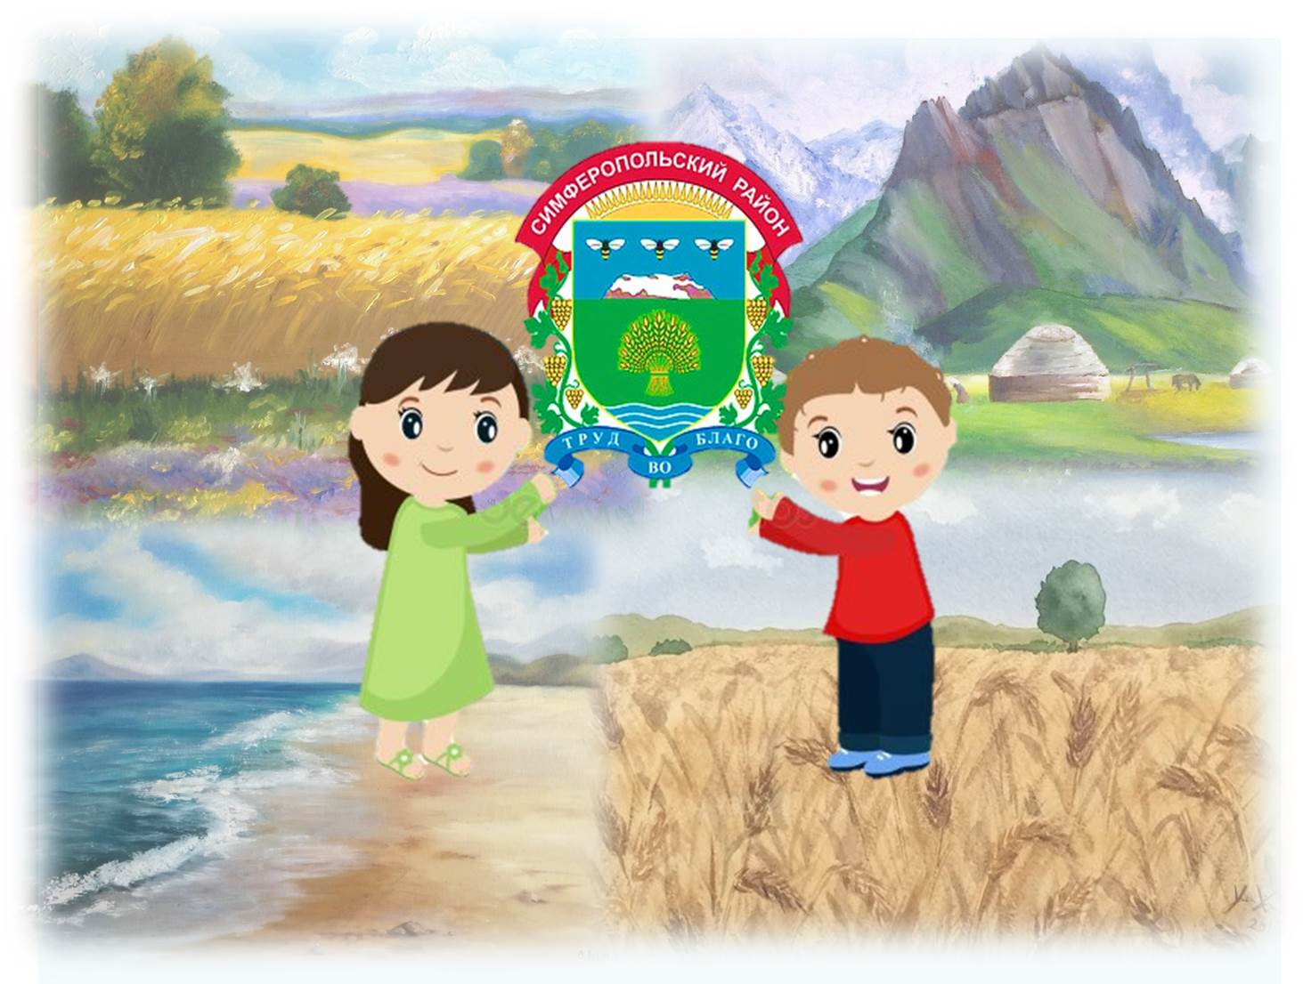

с. Мирное, 2022

СОДЕРЖАНИЕ

Приказ управления образования от 11.11.2022 № 933 «Об итогах муниципального конкурса на лучшую театрализованную постановку «В гостях у Сказки» для групп с изучением русского и крымскотатарского языков Симферопольского района Республики Крым……………………………………………………………………………………………..3

Конспект авторской театрализованной постановки по мотивам сказки С.Я. Маршака «Кошкин дом» «Мышыкънынъ эви» на крымскотатарском языке», творческая группа педагогов: Аджимуратова В.А., Османова А.Э., Якубова Л.П., Доминникова Т.В., МБДОУ «Березка» с.Урожайное».................................................................................................…………………....5

Конспект сценария музыкальной сказки «Дружба зверей» по мотивам русской народной сказки "Заюшкина избушка" «Айванларнынъ достлугъы» (на современный лад) Велиляева М.С., воспитатель МБДОУ «Колосок» с. Скворцово …………..…………………….11

Конспект сценария театрализованной постановки с элементами современности по мотивам сказки «Репка» («Шалгъам») (6-7 лет) творческая группа педагогов: Налимова С.Н., старший воспитателя, Халилова С.С., Халилова А.У., Головко М.Н., МБДОУ «Тополек» с. Кольчугино»…………………………………………………………………………………… 21

Конспект театральной инсценировки авторской сказки «Путешествие родничка» (5-7), творческая группа педагогов: Кадырова З.С., Кривохижина В.А., Шевченко Е.В., Аджи-Абла З.Ш., Дунькина Ю.С., монтаж Дубина Н.Г, МБДОУ «Родничок» с. Родниково»…………………………………………………………………………………….23

Конспект театрализации авторской сказки «Тлеющий уголек» («Бир янмагъан комюрчик») (4-7 лет), творческий коллектив педагогов Дубина В.А., Меметова Л.Ш., Умерова Г.Ш., МБДОУ «Вишенка» с. Красное» СП детский сад «Ромашка»………………………………………………………………. …………………….27

Конспект театральной инсценировки авторской сказки «Сказка по БЖД «Про непослушного Асана» («Ярамаз Асан акъкъында масал» (4-5 лет); воспитатель Абдулганиева Э.Ф., МБДОУ «Журавлик» с. Укромное»……………………………………31



АДМИНИСТРАЦИЯ СИМФЕРОПОЛЬСКОГО РАЙОНА
РЕСПУБЛИКИ КРЫМ

УПРАВЛЕНИЕ ОБРАЗОВАНИЯ

ПРИКАЗ
11.11.2022 г. | г. Симферополь | № 933

Об итогах муниципального конкурса на лучшую театрализованную постановку
«В гостях у Сказки» для групп с изучением русского и крымскотатарского языков
Симферопольского района Республики Крым

В соответствии с годовым планом работы управления образования, МБОУ ДО «ЦДЮТ», приказом управления образования от 14.09.2022 № 746 «О проведении муниципального этапа конкурса на лучшую театрализованную постановку «В гостях у Сказки» в период с 26.10.2022 по 07.11.2022 года прошел муниципальный конкурс на лучшую театрализованную постановку «В гостях у Сказки» для групп с изучением русского и крымскотатарского языков (далее Конкурс) - представление материалов из опыта работы педагогов в МБОУ ДО «ЦДЮТ».
В муниципальном Конкурсе приняли участие 26 педагогов из 9 дошкольных образовательных учреждений района, где функционируют билингвальные и (или) крымскотатарские группы. Целью Конкурса является развитие детского театрального творчества, содействие формированию творческих способностей детей, формирование бережного отношения к культурно-историческому наследию, воспитанию духовно-нравственных и эстетических ценностей русского и крымскотатарского народа. Не приняло участие одно дошкольное учреждение «Детский сад «Василек» с. Доброе».
Согласно Положению о проведении конкурса работы педагогов оценивались по следующим критериям: сценарий (авторская переработка содержания сказки), творческая индивидуальность (постановка, разработка сценария, художественное и музыкальное оформление) на двух языках; доступность содержания возрасту детей; педагогическая ценность содержания театрализованной постановки; композиционное построение, соответствие выбранному жанру; мастерство артистов, правильность и грамотность речи;
музыкальное оформление спектакля; социально-воспитательная значимость постановки (отражение культурно-исторических, нравственных и эстетических ценностей); художественное оформление (реквизит, костюмы, декорации), ауди/видео и др. оформление;
Определение победителей и призеров конкурса проводилось на основании набранной суммы баллов каждым участником по трем номинациям:
«Литературно-музыкальная композиция по мотивам народной сказки в исконном изложении»;
«Театральная инсценировка или театрализованная постановка народной сказки на современный лад или с элементами современности»;
«Театральная инсценировка авторской сказки:
Наиболее ярко проявили свое творчество, профессиональную компетентность, оригинальность:
МБДОУ «Березка» с. Урожайное», творческая группа педагогов Аджимуратова В.А., Османова А.Э., Якубова Л.П., Доминникова Т.В., театрализованная постановка сказки с элементами современности по мотивам сказки С.Я. Маршака «Кошкин дом» («Мышыкънынъ эви» на крымскотатарском языке», 4-7 лет);
МБДОУ «Колосок» с. Скворцово», воспитатель Велиляева М.С. – театрализованная постановка народной сказки на современный лад «Дружба зверей» по мотивам русской народной сказки «Заюшкина избушка» («Тавшанчыгъынынъ эвчиги») на современный лад (4-6 лет);
МБДОУ «Тополек» с. Кольчугино», творческая группа педагогов Налимова С.Н., старший воспитатель; режиссёр-постановщик Халилова С.С., декораторы Халилова А.У., Головко М.Н. – театрализованная постановка с элементами современности по мотивам сказки «Репка» («Шалгъам») (6-7 лет);
МБДОУ «Журавлик» с. Укромное», воспитатель Абдулганиева Э.Ф. – театральная инсценировка авторской сказки «Сказка по БЖД «Про непослушного Асана» («Ярамаз Асан акъкъында масал» (4-5 лет);
МБДОУ «Родничок» с. Родниково», творческая группа педагогов: Кадырова З.С., Кривохижина В.А., Шевченко Е.В., Аджи-Абла З.Ш., Дунькина Ю.С., монтаж Дубина Н.Г.– театральная инсценировка авторской сказки «Путешествие родничка» (5 -7);
МБДОУ «Вишенка» с. Красное» СП детский сад «Ромашка», творческий коллектив педагогов Дубина В.А., Меметова Л.Ш., Умерова Г.Ш. – театрализация авторской сказки «Тлеющий уголек» («Бир янмагъан комюрчик») (4-7 лет)
По итогам представленных материалов, на основании решения жюри (протокол от 10.11.2022)

ПРИКАЗЫВАЮ:

- Считать победителем муниципального конкурса на лучшую театрализованную постановку «В гостях у Сказки» для групп с изучением русского и крымскотатарского языков Симферопольского района Республики Крым в номинации «Театрализованная постановка народной сказки с элементами современности» и наградить дипломом управления образования администрации Симферопольского района:
творческую группу педагогов: Аджимуратову Ветанье Ахтемовну, Османову Альбину Эбазеровну, Якубову Лилию Пулатовну, Доминникову Татьяну Викторовну МБДОУ «Березка» с. Урожайное»;
1.1. считать призерами муниципального Конкурса и наградить дипломами управления образования администрации Симферопольского района:
2-место-Велиляеву Мунибе Сетяяевну, воспитателя МБДОУ «Колосок» с. Скворцово»;
3-место- творческую группу педагогов: Налимову Светлану Николаевну, старшего воспитателя, Халилову Севилю Серверовну, Халилову Айше Усмановну, Головко Марию Николаевну, воспитателей МБДОУ «Тополек» с. Кольчугино».
- Считать победителем муниципального конкурса на лучшую театрализованную постановку «В гостях у Сказки» для групп с изучением русского и крымскотатарского языков в номинации «Театральная инсценировка авторской сказки» и наградить дипломом управления образования
2.1.творческую группу педагогов: Кадырову Зарему Союновну, Кривохижину Викторию Анатольевну, Шевченко Евгению Валерьевну, Аджи-Абла Зение Шевкетовну, Дунькину Юлию Сергеевну МБДОУ «Родничок» с. Родниково»;
2.2.считать призерами муниципального Конкурса в номинации «Театральная инсценировка авторской сказки» и наградить дипломами управления образования:
2 место-творческий коллектив педагогов: Дубину Викторию Александровну, Меметову Лемару Шамильевну, Умерову Гульнару Шакировну МБДОУ «Вишенка с. Красное» структурное подразделение детский сад «Ромашка» ;
3 место-Абдулганиеву Эльмаз Февзиевну, воспитателя МБДОУ «Детский сад «Журавлик» с. Укромное»;
3. Заведующим МБДОУ района продолжить работу по развитию детского театрального творчества, содействию формирования творческих способностей детей воспитанию духовно-нравственных и эстетических ценностей русского и крымскотатарского народа постоянно.
4. Ответственность за исполнение данного приказа возложить на методиста МБОУ ДО «ЦДЮТ» И.В. Эмираметову.
5. Контроль выполнения данного приказа возложить на директора МБОУ ДО «ЦДЮТ» Т.Н. Кирияк

Заместитель начальника управления образования О.В. Егорова

Эмираметова И.В

Творческая группа педагогов: Аджимуратова Ветанье Ахтемовна, Османова Альбина Эбазеровна, Якубова Лилия Пулатовна, Доминникова Татьяна Викторовна МБДОУ «Березка» с. Урожайное», номинация «Театрализованная постановка народной сказки с элементами современности»

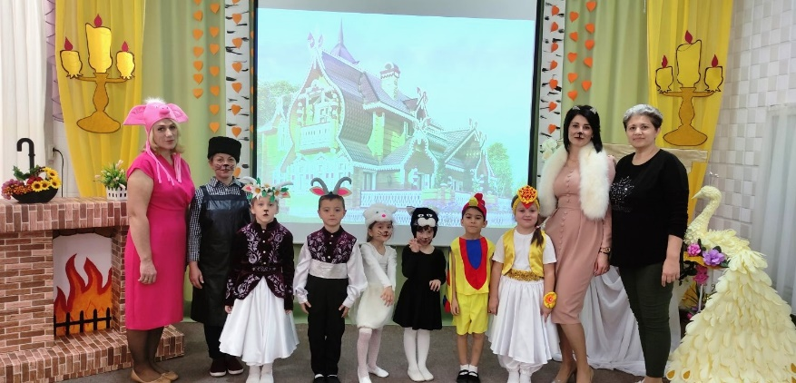
«Авторская театрализованная постановка
по мотивам сказки С.Я. Маршака «Кошкин дом»
«Мышыкънынъ эви»
на крымскотатарском языке»

Ссылка на видеофрагмент: Авторская театрализованная постановка по мотивам сказки С.Я.Маршака "Кошкин дом" - YouTube

Действующие лица:
Мышыкъ (кошка)
Пардош (кот)
Домуз (свинья)
Мышычыкъ 1 (котёнок)
Мышычыкъ 2 (котёнок)
Теке (козёл)
Эчки (коза)
Хораз (петух)
Тавукъ (курица)
Атеш (огонь)

Сес (голос):

Дингиль, дингиль, дингиль дай,
Мышыкънынъ эви йылтырай!
Дамы онынъ керамиттенъ,
Къапылары чам теректен!
Азбары чечек толы,
Алтын чешме къоюлды!
Къаршында пардош яшай,
Мышыкъны о къаравуллай!
Сабадан о джийиштыра,
Эв ишлерини япа,
Азбарнъы темиз тута.

Куньлернинъ бирлеринде,
Сабадан эрте- эрте
Эки сабий торунчыкъ,
Уфакъ, назик мышычыкъ
Тизесине чапып кельди,
Педжересине ёл алды.

УФАКЪ МЫШЫЧЫКЪЛАР БАШЛАЙЛАР ЙЫРЛАМАГЪА

Мышычыкълар: Тизе, тизе мышычыкъ,
Пенджерени ач асчыкъ.
Отьмечик узат мында,
Ач олдыкъ, бузлап мында.

Пардош: Кимлер капынъ анда къакъа?
Нелер керек сизге мында?
Мышычыкълар: Бизлер кельдик тиземизге.
Пардош: Къайтып кетинъ, эвинизге!
Торун бизде дюнья къадар,
Эр бир кельген къапынъ къакъар!
Мышычыкълар: Оксюз къалдыкъ бу дюньяда,
Чагъыр тиземизни мында
Биз азбарда яшаймыз…
Пардош: Ух, сизлерни, тилинджилер!
Къаймакъ истейсиз бизлерден?
Джоюлынъыз тез - бу ерден!
Мышыкъ: Кимлернен чокъ сен лаф этесин?
Айтса манъа, Василий?
Пардош: Тилинджилер кельди мында,
Биз ач олдыкъ айталар
Мышыкъ: Вай, маскъара, бакъса манъа:
Уфакъ мышыкъ олгъанда,
Даветсиз мен къомшуларгъа
Ич бир вакъыт бармаз эдим.
Нелер истейлер бизлерден?
Анъламайым мен ичте.
Бойле тембель мышыкъларгъа
Ярдым этмем мен ичте

КЕЛЕ КЪАПЫДАН МУСАФИРЛЕР
«АРАБА» ТЮРКЮНИ ЙЫРЛАЙЛАР
Мышыкъ: Хош кельдинъиз эвиме,
Сизге джандан севинем!
Яхшы сизлер келип чыкътынъыз?
Меним эвим къолай таптынъыз?
Теке: Селям алейкум, мышычыкъ!
Ягъмур сылатты бизни азчыкъ.
Эчки: Арабанен бизлер кельдик,
Амма тёпеси онынъ ачыкъ.
Хораз: Даветнаме сизден алдыкъ
Ве мусафирликке ашыкътыкъ!
Домуз: О-о-о! Бурма севем ашамагъа!
Бир кесечик берсе манъа?

Мышыкъ: Балачыкълар сагъ-селямет?
Домуз: Селям олар сизге айтты
Ве эписи багъчагъа кетти!
Къоджама чокъ иш таптым,
Озюм мусафирликке качтым!
Теке: Сизге биз, топлашып кельдик,
Эвинъизни пек бегендик.
О акъкъынды чокъ лаф кете.
Мышыкъ: Ойле олса, кечин тёрге!
………………………….
Мында яптым мен ашхане,
Сертлер къойдым 11 дане.
Бу отыргъыч-мында отрам,
Бу масада-къамыр яям.
Домуз: Бу масада мен отурам!
Теке : Бу отыргъыч - къапып ютам.
Мышыкъ: Ё-ё-ё-ё-къ! Адашасыз, достларым!
Башкъа шей айтаджакъ эдим:
Отургъычкъа биз отурамыз
Маса башында ашаймыз.
Эчки : Керчек айтсам, биз экимиз
Масаларгъа алышмадыкъ.
Теке: Чыкъамыз биз бостанчыкъкъа,
Чайнаймыз къавуч ве къапыста!
Домуз: Истесем отурмагъа,
Аякъ къоярым масагъа!
Хораз: Онынъ ичюн сиз акъкъынды
Чокъ лаф ола этрафларда!
Мышычыкъ: Олды давалашмагъа,
Келинъиз йырламагъа!

«ХОРАЗЧЫКЪ» ЙЫРЫНЫ ЙЫРЛАЙЛАР

Теке эчкиге: Не япасын маскъара?
Олды онъы ашамагъа!
Теке: Дамыны бакъ, нас лезетли,
Ойле тазе, ойле татлы.
Мышыкъ: Олды энди! Беринъ мында (ачувлана)
Келинъиз ойнамагъа…

ПЕНДЖЕРЕ АЧЫЛГЪАН СЕСИ ЧЫКЪА, МЫШЫЧЫКЪЛАР БАШЛАЙЛАР ЙЫРЛАМАГЪА
Мышычыкъ: Тизе, тизе мышычыкъ
Пенджерени ач азчыкъ.
Ёргъан бер ве ястыкъчыкъ
Юкълайыкъ биз азычыкъ.

Мышыкъ: Пардош! Пардош! Кельсе мында!
Къаранлашты азбарда.
Чыракъларны къояйыкъ, собаларны якъайыкъ
Ве шенъ, гузель оюнны, кене ойнап башлайыкъ!

Бир оюнъы мен билем!
Оюнъынъ ады «Балычыкъ»!
Балыкъны мен пек севем,
Сизлерни теклиф этем.

ОЮН: «БАЛЫЧЫКЪ»

ХОРАЗНЫНЪ КЪУЙРУГЪЫ ОЙНАГЪАН ВАКЪЫТЫНДА
ЯНМАГЪА БАШЛАЙ

Хораз: Янъа, янъа, къанатчыгъым, къуртар мени, тавучыгъым!!!

АЙВАНЛАР ЧАПЫП КЕТЕЛЕР
АТЕШ СОНЕ, МЫШЫКЪНЕН ПАРДОШ ЧЫКЪАЛАР

Мышыкъ: Пардош, бакъса, эвим янъды!
Мусафирлер къачып кетти!
Пардош: Къайда яшармиз биз энди?
Къызмет этерим не ерде?

МЫШЫКЪ АГЪЛАЙ
Сес (голос): Къара тютюн, кокке яйрай,
Мышыкъ окюр-окюр агълай!
Янып битти дюльбер эви
Ве къалмады ич бир шеи.
Мышыкъ: Кьомшуларгъа барайыкъ,
Ятмагъа ер тапайыкъ.
Пардош: Якъын яшай хоразчыкъ,
Сыджакътыр онынъ ювачыкъ!

МЫШЫКЪНЕН ПАРДОШ ХОРАЗ ВЕ ТАВУКЪ ЭВИНЕ ЁЛ АЛАЛАР
ТАВУЧЫКЪ ЧЫКЪА

Мышыкъ: Джаным- козюм, Тавучыгъым,
Меним гузель къомшучыгъым!
Эвим янды, не япайыкъ?
Бизлер куместе яшайыкъ?
Тавукъ: Къояр эдим сизни, амма:
Тек тарашлыкъ ювамызда.
Мусафирлер кельгенде,
Хоразым нервалана.

Хораз: Ко-ко-ко! Ку-ка-ре-кок!
Бу эвде раатлыкъ ёкъ!
Тавукъ: Кетинъ, кетинъ бу ерден,
Къавгъа башлайджакъ тезден!
Мышыкъ: Бу куместе,
Не япайыкъ, чаре ёкъ.
Бу куместе бизге ер ёкъ.
Тавукъ: Къомшу эвде, чанъыны бас!
Теке санъа бир шей айтмаз,
Къояр сизни эвине,
О мусафир пек севе.

МЫШЫКЪНЕН ПАРДОШ ТЕКЕ ВЕ ЭЧКИ ЭВИНЕ ЁЛ АЛАЛАР
ЭЧКИ ЧЫКЪА

Теке: Сизни корип къувандым,
Къапыны да тез ачтым!
Амма, бир суаль сизге,
Не олды, айтынъ бизге?
Мышыкъ: Азбарда ягъмур ягъа,
Урбам батты чамургъа!
Пардош: Бир куньге йибер бизни,
Сыкъыштырмамыз биз сизни!
Эчки: Текеден мен бир сорайым,
Ондан разылыкъ алайым.

ЭЧКИНЕН ТЕКЕ ЧЫКЪАЛАР

Теке: Манъа Эчки чапып кельди,
Меселени айтып берди!
Эчки айтты: «Еримиз аз!
Эчки: Эээ! Къалпазан!
Тилини бас!
Шакъа эте бу сакъаллы,
Эвимиз тар, бу белли!
Теке: Домузгъа сизлер барынъыз
Анда геджеге къалынъыз!
Мышыкъ: Пардош, кетейик бизлер мындан!
Бельки, домуз къапын ачар!

МЫШЫКЪНЕН ПАРДОШ ДОМУЗ ЭВИНЕ ЁЛ АЛАЛАР
Пардош: Мен беллесем, бу эвчик!
Бизге бакъа домузчыкъ!
Бакъ, азбарда о чалыша
Ягъмур ягъса да, машалла!

Мышыкъ: Тез- тез къакъ сенъ къапыгъа.
Домуз: Ким кельди анда манъа?

Мышыкъ: Багъышла бизни, домуз,
Янъып кетти эвимиз.
Къой бизлерни яшамагъа,
Ярдым этермиз биз санъа.
Пардош: Азбарларны мен темизлерим.
Мышыкъ: Мен чибереклер пиширерим.
Пардош: Домузчыкъларны мен бакъарым.
Мышычыкъ: Мен, исе, савут юварым.
Домуз: Балаларым озюм бакъар:
Азбар сийпар, савут ювар!
Сизге иш ёкътыр бу эвде.,
Онъсуз де, тарашлыкъ менде!
Мышыкъ: Бу къапы да , къапанды.
Бизге ер тапылмады.

МЫШЫКЪНЕН ПАРДОШ ЁЛУНЫ ДЕВАМ ЭТЕЛЕР

Пардош: Бакъ, къаршында бар аранчыкъ,
Алчачыкъ, фукъаречик.
Не пенджереси бар,
Не къапы.
Дамы онынъ тюшюп кетти.
Мышыкъ: Пенджереде чыракъ янъа.
Бирев яшайдырмы анда?
Бельки мында бизни къоярлар?
Къыздырырлар, ашатырлар?
А! Василий, анъладым!
Бу меним торунларым.

МЫШЫКЪНЕН ПАРДОШ
УФАЧЫКЪ МЫШЫКЪЛАРНЕН КОРЮШЕЛЕР

Мышычыкъ: Къана, бакъ, кимлер кельди?
Эвнинъ къапысынъ къакъты?
Пардош: Мен къарт пардош,
Мышыкъ меннен,
Биз сувукътан къачамыз.
Мышыкъ: Эвим янъды. Не япайыкъ?
Бизлер сизде къалайыкъ?
Мышычыкъ: Джан- юректен, мышычыкълар,
Сизден афу сорайыкъ,
Ана олып, энди сизге
Биз муаббет, яшайыкъ!

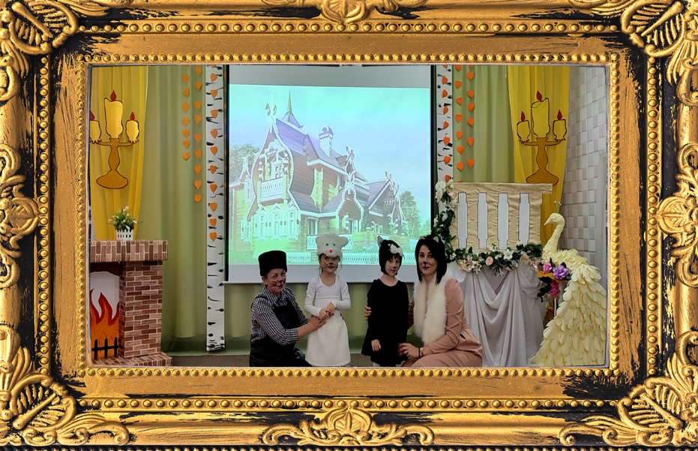

Велиляеву Мунибе Сетяяевна, воспитатель МБДОУ «Колосок» с. Скворцово, номинация «Театрализованная постановка народной сказки с элементами современности»
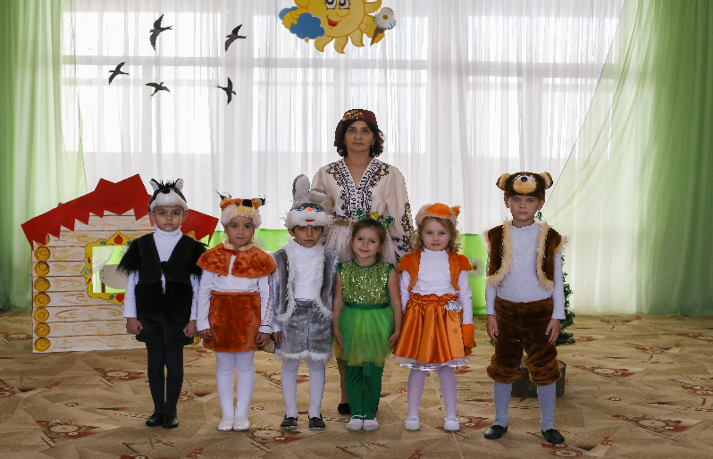
«Айванларнынъ достлугъы» масалы
«Тавшанчыгъынынъ эвчиги» рус халкъ масалынынъ мевзусы боюнджа балалар ичюн музыкалы саналаштырув
( земаневий шекильде, къырымтатар тилинде)
Сценарий
Иштиракчи шахыслар: Масалджы, тавшанчыкъ, тильки, сансар, къашкъыр, аюв, бакъа.

Фон музыкасы - «Бир заманда»- С.Шакир, С.Какура.

Масалджы: Бугунь сизге масал косьтерермиз,
Тильки ве тавшанчыкъ акъкъында икяе этермиз.

«Тавшанчыкъ» - М.Алиев, Н.Аметова (пианино) – «Тавшанчыкъ» «Тилькинен» йырлайлар.

Масалджы: Бир заманда орманда бир бирине якъын
Тильки ве тавшанчыкъ яшагъанлар.
Кузь кельди. Орманда сувукъ олды.
Къышлыкъ эв къурмагъа къарар эттилер.

Айнеджи тильки-къурназ
Орман четинде яшай эди.
Бир сувукъ бузлу эвчикте.

Тильки эви этрафында юре. Панджасынен онъа токъуна, панджасыны къыздыра,эвге кире, курьсючикке отура.

Масалджы: Янында исе тахтадан япылгъан эвчикте
Кичкене тавшанчыкъ яшай эди–
Мераметли, эр шейге инангъан
Чапкъын тавшанчыкъ.

Кете тавшачыкъ. Чёкючинен тасырдата

Тавшачыкъ: Ниает, къурып битирдим эвни.
Гузель орманннынъ эр тарафы.
Яшайджагъым мен бу эвде
Къышта, язда ве баарьде.

Тавшанчыкъ эвчикке кире, курьсючикке отура.
Масалджы: Олар эвлеринде къышлайлар.
Баарь келе, кунеш къыздыра.
Тилькининъ эви кунеште ирип кете.
Тавшаннынъ эви исе, тургъан киби тура

Тильки эвчигинден чыкъа.

Тильки: Баарь кельди, ве кунеш къыздыра.
Гузель эвим кунештен акъа.
О къардан да – къардан ве буздан…
Эвим ирип кетти! Вай! Не япайым?

Масалджы: Кетти Тильки орман бою,
Къыдырып янъы эв озюне.
Орман кенарында коре бирден,
Насылдыр бир эвчик тура экен,
Тавшанчыкъ раат анда яшай,
Кобетелер пиширип, о ашай.

Тильки (къапыны къакъа):
Тавшанчыкъ, мени джыллы эвинъе йибер.
Мен пек ушюдим.
Меним къарным ач.

Тавшанчыкъ:
Кир, тилькичик, кир, къардашчыкъ.
Берабер, тильки, муаббет яшармыз.

Тилькичик Тавшанчыкъ эвине кире.

Масалджы: Къуруды, Тильки, исинди,
Чай ичип, ашап тойды.
Лякин къъылый Тавшанчыкъны
Тильки эвден къувды оны

Тильки тавшанны итеп чыкъара.

Тильки: Кет, къылый, мындан тез,
манъа сенинъ кучюнъ етмез.

Тавшанчыкъ кутюк устюне отурып, агълай.

Тавшанчыкъ: Мен не яптым? Не ичюн къапыны ачтым?
Аначыгъым огреткен эди, мен исе эр шейни унуттым!
Къашкъыр келе: онда – къопкъа, куречик, тырнавуч. О чёплюкни къопкъагъа къоя.
«Фон музыкасы «Айванат алами».
Къашкъыр: Орманны джыйыштырам.
(Тавшанчыкъке): Сен не ичюн кедерлисин ве не ичюн агълайсын?

Тавшанчыкъ: Мен тахтадан эвде яшар эдим
Тильки исе - бузлу эвде.
Эвчигиме Тильки кельди.
Ве мени андан къувды.

Къашкъыр: Тавшанчыкъ, сен не яптынъ?
Нечюн Тилькиге къапыны ачтынъ?

(Тилькиге): Тез чыкъ, тильки, бу эвден.
Къашкъыр кучлюдир сенден.

Тильки: Мен соба устюнде отурам,
Пенджереден сизге бакъам.
Кетинъиз, мени ачувлатманъыз,
Аякъларынъызны тез алып кетинъиз!

Къашкъыр: Вай, насыл къоркъунчлы, вай, къоркъам!
Мен, тавшанчыкъ, пек ашыгъам! (къачып кете)

Сансар келе, ойнай. Фонограмма - «Сансарчыкъ»

Сансар: Тавшанчыкъ, сен не агълайсынъ?

Тавшанчыкъ: Мен тахтадан эвде яшар эдим
Тильки исе - бузлу эвде.
Тильки эвиме кельди.
Ве мени андан къувды.

Сансар Тилькиге: Сен Тавшанны чевик кувдынъ!
Кет, Тильки, бу эвде сен яшамайсынъ!

Тильки: Мен соба устюнде отурам,
Пенджереден сизге бакъам.
Кетинъиз, мени ачувлатманъыз,
Аякъларынъызны тез алып кетинъиз!

Сансар: Сен мени, тавшанчыкъ, багъышла,
Ярдымны башкъалардан сен сора

Аюв келе, ойнай. Фонограмма «Аювчикъ»

Бакъа секирип келе. Фонограмма «Бакъа»

Аюв бал чапчачыгъынен: Орманда юрип, ёрулдым мен.
Пек чокъ бал котерип кетем мен.

Бакъа: Не къадар гузель орман баарьде.
Ким мында агълай чам тюбюнде?

Тавшанчыкъ: Мен тахтадан эвде яшар эдим
Тильки исе - бузлу эвде.
Тильки эвиме кельди.
Ве мени андан къувды.

Аюв тилькиге: Чыкъып кет, тильки, эвден!
Агъачларны салларым мен,
Бутюн дамны да бозарым.
Ве сени тильки, къуварым.
Тильки: Мен соба устюнде отурам,
Пенджереден сизге бакъам.
Кетинъиз, мени ачувлатманъыз,
Аякъларынъызны тез алып кетинъиз!

Бакъа: Ква-ква-ква! Вай- вай- вай!
Мен ондан, къылый, къоркъам да, вай!
Биз тез-тез ашыгъармыз,
Тилькичиктен де къачармыз!

Аюв Бакъанен кетелер. Орманда Къашкъырнен Сансаргъа расткелелер.

Бакъа: Мен орманда тавшанчыкъны корьдим.

Къашкъыр: Билем, тилькичик тавшанчыкъны ынджытты.

Сансар: Мен къоркътым, тез-тез кеттим.

Аюв: Келинъиз, къайтайыкъ. Достлукъ кучлюдже де.

Достлар эвчикке къайтып келелер.

Аюв: Шимди биз гурюльти япарыкъ.
Эй, тильки, эвни биз йыкъамыз.
Тюш, тильки, сен собадан,
Къач сен тез-тез мындан.

Достлар къашыкъларнен, даренен, маракаснен, къавалнен, гудюрдемеге башлайлар.

Тильки: Азчыкъ бекленъиз мени,
Чызмаларымны кием!
Олды, мен кетем, кетем!
Озюме эв тапарым! (къачып кете).

Аюв: Тилькини биз айдадыкъ.
Барсын, энди бир озю
Орманда о яшасын.

Тавшан: Ярдым ичюн, достлар, сагъ олунъыз.
Эпимиз берабер тилькини енъдик.

Айванлар шенъленелер. Оларнынъ янына кедерли тильки келе.

Тильки: Мени достлар, сиз багъышланъыз,
Озюнъизнен мени сиз алынъыз.
Янъгъызлыкъ пек ярамай

Эписи: Тилькинен биз достлашармыз

Масалджы: Сизлер эр вакъыт достлашыныз
Эр шейде бири - биринизге
ярдым этинъиз!
Ве бири - биринъизни къуртарынъыз,

Масалджы: Шенълене орманда эр кес.
Ойнамагъа башлаймыз!

«Хайтарма-Хоран»
Масалджы: Йырладыкъ, биз ойнадыкъ,
Сизге масал косьтердик.
Бегенген олсанъыз, - япынъыз бойле!
Эписилер эллерини, тёпеге котерип, шапылдаталар. – Теменна, баш эгюв.

Музыкальная театрализованная постановка сказки для детей «Дружба зверей».
По мотивам русской народной сказки "Заюшкина избушка" (на современный лад).

Цель: Закреплять умения детей эмоционально воспринимать и передавать содержание сказки. Развивать интерес к театрализованной деятельности, формировать коммуникативно-речевые навыки на крымскотатарском языке, умение согласовывать свои действия с действиями партнёра, сочетать действия и речь.

Задачи: Развивать у детей творческую фантазию, музыкальные способности; изображать характерные особенности поведения персонажей в постановке народной сказки. Учить детей четко произносить текст на крымскотатарском языке, используя различные средства выразительности: мимику, жест, движение, интонацию, разную эмоциональную окраску (радость, грусть). Формировать представления детей о правилах безопасного поведения: нельзя быть доверчивым, нужно помнить об осторожности. Воспитывать доброжелательные отношения: взаимовыручку, поддержку, доброту, помощь друг другу.
Доставить детям радость!

Место проведения: Музыкальный зал детского сада.
Оформление зала: На центральной стене зала-панно с изображением солнца, птиц, цветов.
Материалы и оборудование: Домики для лисы и зайца, ёлочки, пенёк, костюмы героев, бочонок меда, ведерко, совочек, грабли, музыкальные инструменты: ложки, бубен, свирель, маракас.
Музыкальное сопровождение:
- https://www.youtube.com/watch?v=ZxLrOCba62s. - «Бир заманда бар экен» -(Заставка к сказке) - С.Шакир, С.Какура; (фонограмма песни «Бир заманда бар экен)
- «Тавшанчыкъ» - М.Алиев, Н.Аметова (пианино)
- /www.youtube.com/watch?v=6TjOk0Z01lU&t=821s. - «Сансарчыкъ» («Белочка»), «Аювчикъ» («Медвежонок»), «Бакъа» («Лягушка»), фоновая музыка «Бир десем» («Считалочка»)
- https://www.youtube.com/watch?v=_DrInl7Y2qc. - «Фоновая музыка «Айванат алами» («Мир животных») Азбарда. (Во дворе)
- https://mp3iq.net/m/796475-hajtarma/22079969-horan-3/. - «Хайтарма-Хоран» (фонограмма)
Действующие лица: Сказочница, Заяц, Лиса, Волк, Белка, Медведь, Лягушка.

Сценарий музыкальной сказки «Дружба зверей».
По мотивам русской народной сказки "Заюшкина избушка" (на современный лад).
Музыка. «То ли было, то ли нет» (присказка) – заставка к сказке (Фонограмма песни «Бир заманда бар экен»- С.Шакир, С.Какура)
Сказочница:
Сегодня сказку вам покажем.
Про лису и зайчика расскажем.
Песня «Тавшанчыкъ» (Песня «Зайчик» на крымскотатарском языке - М.Алиев, Н.Аметова (пианино), в исполнении «Зайчика» и «Лисички»)

Сказочница:
Жили-были в лесу лисичка и зайка.
Жили они неподалеку друг от друга.
Пришла осень. Холодно стало в лесу.
Решили они избушки на зиму построить.
Хитрая лиса-плутовка жила на опушке
В маленькой, холодной, ледяной избушке.

Лиса ходит вокруг своего домика. Трогает его лапкой, греет лапку. Заходит, садится на стульчик.

Сказочница:
А рядом в лубяной избушке жил маленький зайчик –
Добрый, доверчивый, зайчик-побегайчик.

Идет зайчик. Стучит молоточком.

Заяц:
Наконец, достроил дом.
Красота в лесу кругом.
Буду жить я в доме этом
И зимой, весной и летом.

Заходит в домик, садится на стульчик.

Сказочница:
Перезимовали они в новых избушках.
Настала весна, пригрело солнце.
Лисья избушка растаяла,
А Зайки - стоит, как стояла

Лисичка выходит из домика.
Лиса:
Весна наступила, и солнце печёт.
Дом мой красивый под солнцем течёт.
Он ведь из снега – из снега и льда...
Дом мой растаял!
О! Что же мне делать!
Сказочница:
И пошла Лиса по лесу
Новый дом себе искать.
И вдруг видит на опушке
Стоит какая-то избушка,
Зайчик славно в ней живет,
Заяц пироги печет.

Лиса (стучится в дом):
Зайчик, пусти меня в свой теплый домик.
Я очень замерзла. Я кушать хочу.
Зайчик:
Заходи, лисичка, заходи, сестричка.
Будем жить с тобой, лиса, дружно.

Сказочница:
Обсохла Лиса, отогрелась,
Чаю напилась, сладко наелась.
Но не повезло Зайке-косому,
Выгнала Лиса Зайку из дому.

Лиса выталкивает зайчика.

Лиса:
Уходи скорей косой, тебе не справиться со мной.

Зайчик сидит на пенёчке, плачет.

Заяц:
Что же я наделал? Зачем я дверь открыл?
Мамочка учила, а я всё забыл!

Идёт волк. «Фоновая музыка Э.Усеин «Айванат алами» («Мир животных»). У него – ведро, совочек, грабли. Он собирает мусор, складывает в ведро.
Волк: В лесу порядок навожу.
(Зайцу): Ты почему один грустишь и почему ты плачешь?
Зайчик:
Жил я в доме лубяном,
А Лисица-в ледяном.
В домик мой Лиса пришла
Да меня и прогнала.

Волк (Зайчику):
Что ты, Зайчик, натворил!
Дверь лисе зачем открыл?
(Лисе): Выходи, Лиса, скорее.
Серый волк тебя сильнее!

Лиса:
Я на печке сижу
И в окно на вас гляжу.
Уходите, не сердите,
Свои ноги уносите!

Волк:
Ой, как страшно, ой, боюсь!
Я, Зайчонок, тороплюсь! (убегает)
Идёт белка, танцует. Фонограмма песни «Сансарчыкъ» («Белочка»)

Белка зайчику:
Зайчик, почему плачешь?

Зайчик:
Жил я в доме лубяном,
А Лисица-в ледяном.
В домик мой Лиса пришла
Да меня и прогнала.

Белка: (Лисе):
Выгнала ты Зайца ловко!
Ты в этом доме не живёшь,
Уходи, Лиса-плутовка!

Лиса:
Я на печке сижу
И в окно на вас гляжу.
Уходите, не сердите,
Свои ноги уносите!

Белка:
Зайчик, ты меня прости. Помощь у других проси.

Идёт медведь, танцует. Фонограмма песни «Аючикъ» («Медвежонок»).
Скачет лягушка, танцует. Фонограмма песни «Бакъа» («Лягушка»)

Медведь с бочонком мёда:
Я устал ходить в лесу.
Много мёда я несу.

Лягушка:
Хорошо в лесу весной.
Кто тут плачет под сосной?

Зайчик:
Жил я в доме лубяном,
А Лисица-в ледяном.
В домик мой Лиса пришла
Да меня и прогнала.

Медведь: (Лисе):
Выходи, Лиса, из дома!
Раскатаю я все брёвна
И всю крышу разнесу.
Прогоню тебя, Лису!

Лиса:
Я на печке сижу
И в окно на вас гляжу.
Уходите, не сердите,
Свои ноги уносите!

Лягушка:
Ква-ква-ква! Ой-ой-ой!
Я боюсь её, косой!
Мы скорее поспешим,
От Лисички убежим!

Медведь с Лягушкой уходят. В лесу встречают Волка и Белку.

Лягушка: Я в лесу Зайчонка видела.

Волк: Знаю, Лисичка Зайчонка обидела.

Белка: Я испугалась, ушла поскорее.
Медведь: Давайте вернёмся. Ведь дружба сильнее.

Друзья возвращаются к домику.

Медведь:
Мы сейчас устроим гром.
Эй, Лиса, мы рушим дом.
С печки ты, Лиса, слезай,
Поскорее убегай!

Друзья начинают греметь – ложками, в бубен, свирелью, с маракасом.

Лиса:
Подождите вы немножко,
Надеваю я сапожки!
Всё, уйду, уйду, уйду!
Дом себе другой найду (убегает).

Медведь: Всё, прогнали мы Лису. Пусть одна живёт в лесу.

Заяц: Спасибо, друзья, за помощь. Все вместе мы одолели Лису.

Звери веселятся. Подходит грустная Лиса.

Лиса:
Вы меня, друзья, простите,
Вы меня с собой возьмите.
Очень плохо быть одной.

Все: Мы подружимся с Лисой!
Сказочница:
Вы всегда между собой дружите.
Вы в беде друг друга выручайте,
И во всем всегда друг другу помогайте!
Веселится лесной народ.
Начинаем хоровод!

Хайтарма – Хоран (фонограмма музыки)

Мы и пели, и плясали,
Мы вам сказку показали,
Если вам понравилось, то сделайте вот так!

Все поднимают вверх руки и хлопают – Поклон.

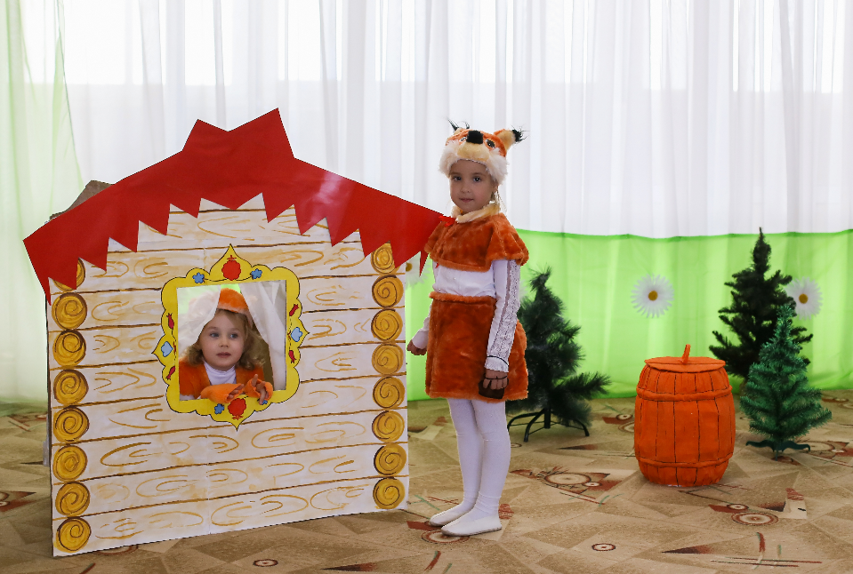

Творческая группа педагогов: Налимова Светлана Николаевна, старший воспитателя, Халилову Севилю Серверовну, Халилову Айше Усмановну, Головко Марию Николаевну, воспитателей МБДОУ «Тополек» с. Кольчугино», номинация «Театрализованная постановка народной сказки с элементами современности»

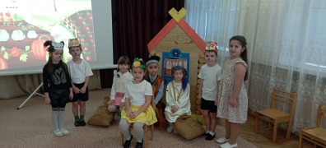

Масал «Шалгъам»
Муэллиф: Бир къарбабай шалгъам сачкъан, Яхшы этип онъы бакъкъан,
Эр куню чапалаагъан, Чокъракъ сувнен суваргъан
Истеди къартбаба онъы чыкъармагъа -
Тартып, тартып бакъкъан, чыкъармагъа олмагъан.
Къартбаба: Вай, аман, вай, аман,
Насыл оськен бу шалгъам!
Ненен онъы тартайым,
Насыл онъы чыкъарайм?
Муэллиф: Чеке – чеке, чыкъарып оламай.
Битай: Не олды бу бабайгъа?
Шалгъамгъа бакъып тура?
Не янпасын я, къарба?
Къарт: шалгъам истедим чыкъармагъа, кель ярдым эт манъа!
Муэллиф: Чеке – чеке, чыкъарып оламайлар.
Битай: торнум, торнум, Эдие,
Кель ярдым эт бизге!
Торун: телевизор мен бакътым, эмде къокъланен ойнадым, бита, не мени чагъырдынъыз?
Бита: Къарбаба шалгъам осьтерген, шалгъам балабан оськен,
Чекип –чекип бакътыкъ, чыкъармагъа олмадыкъ, кель ярдым эт!
Муэллиф: Эдие битагъа, бита къартбабабгъа, чеке- чеке, чекип оламайлар.
Торун: Чыкъарып оламадыкъ, копегини чагъырайыкъ, Аскер, Аскер, анда сен?
Аскер: Аф – аф, не олды мында?
Торун: : Къарбаба шалгъам осьтерген, шалгъам балабан оськен,
Чекип –чекип бакътыкъ, чыкъармагъа олмадыкъ, кель ярдым эт!
Муэллиф: Acкер торунгъа, битагъа, бита къартбабабгъа, чеке- чеке, чекип оламайлар ….
Аскер: Вай, Вай, амма да беля, бир шей олмай, керек Пардошны чагъырмагъа!
Мышыкъ: Мияв, мияв, мен мында, не чагъырасын я, Аскер?
Аскер: Къарбаба шалгъам осьтерген, шалгъам балабан оськен,
Чекип –чекип бакътыкъ, чыкъармагъа олмадыкъ, кель ярдым эт!
Муэллиф: мышыкъ Аскерге, Аскер торунгъа Эдие битагъа, бита къартбабабгъа, чеке- чеке, чекип оламайлар ….
Мышыкъ: оф, шалгъам чикъмай, аман, бир – бирини тутып чыкъарып оламайыкъ, сычаны чагъырайыкъ. Сычан, сычан, кель бизге.
Сычан: Не керек, Пардош- эфенди?
Мышыкъ: Къарбаба шалгъам осьтерген, шалгъам балабан оськен,
Чекип –чекип бакътыкъ, чыкъармагъа олмадыкъ, кель ярдым эт!
Муэллиф: сычан мышыкъкъа, мышыкъ Аскерге, Аскер торунгъа, Эдие, битагъа, бита къартбабабгъа, чеке- чеке, чекип, чыкъардылар Шалгъамны.
Шалгъам: Мени да чыкъардыныз, чюнки муаббет ишини яптыныз, иш бирликте къайнар!

Сказка «Репка»
Ведущий: Посадил дед репку. Выросла репка большая-пребольшая. Пошёл дед репку рвать.
Дед: Какая большая уродилась репка! Как мне ее вытянуть?
Позвал дед бабку.
Бабка: «Дед! Что случилось? Стоишь на репку смотришь?
Дед: Какая большая уродилась репка! Как мне ее вытянуть? Идем мне поможешь!
Бабка за дедку, дедка за репку — тянут-потянут, вытянуть не могут!
Позвала бабка внучку Эдие.
Внучка смотрела телевизор и играла с куклой. Но быстро прибежала на помощь.
Внучка за бабку, бабка за дедку, дедка за репку — тянут-потянут, вытянуть не могут!
Позвала внучка пса Аскера.
Эдие: Аскер! Видишь, какая большая у нас репка выросла! Не можем ее вытянуть! Помоги, пожалуйста!
Аскер за внучку, внучка за бабку, бабка за дедку, дедка за репку — тянут-потянут, вытянуть не могут!
Аскер: Беда! беда! Какая большая репка! Нужно позвать кота Пардоша!
-Пардош, иди к нам на помощь!
Кот Пардош: Я здесь! Зачем ты меня звал?
Аскер: Нужно дедушке помочь вытащить репку.
Автор: Тянут - потянут, вытянуть не могут! Кот за Аскера, Аскер за внучку, внучка за бабку, бабка за дедку, дедка за репку — тянут - потянут, вытянуть не могут!
Кот сказал: Ничего не получается? Нужно позвать мышку! Мышка иди к нам!
Мышка: Что случилось Пардош?
Пардош: Видишь, какая большая у нас репка выросла! Не можем ее вытянуть! Помоги, пожалуйста!
Позвала кошка мышку: мышка за кота, кошка за Аскера, Аскер за внучку, внучка за бабку, бабка за дедку, дедка за репку — тянут-потянут, — вытянули репку!
Репка: Вытащили меня, потому, что работали сообща!

Творческая группа педагогов: Кадырова Зарему Союновна, Кривохижина Виктория Анатольевна, Шевченко Евгения Валерьевна, Аджи-Абла Зение Шевкетовна, Дунькина Юлия Сергеевна МБДОУ «Родничок» с. Родниково»,
«Театральная инсценировка авторской сказки»

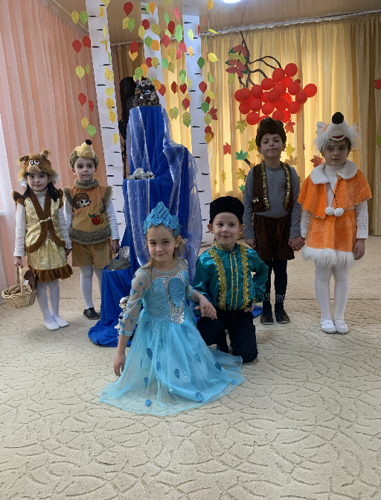

Авторская сказка «Путешествие Родничка»

Жил-был мальчик Керим. Только солнышко поднялось, ещё и травка не обсохла от росы, пошел Керим гулять по просторам села в поисках друзей и увидел Родничок.
Говорит Керим Родничку:
- Здравствуй, а ты кто, ты откуда взялся?
-Селям алейкум! Я сен кимсин? Къайдан пейда олдунъ?
Родничок:
-"Я весёлый родничок, пробегу я сто дорог.
Родничок журчит, струится
День и ночь из года в год,
Чтобы смог воды напиться,
Кто захочет, кто прийдёт.
- Буль, буль…
-Мен пек шенъли чокъракъчыкъ
Джур, Джур сув акъымы
Гедже-кундюз, йылдан-ыйлгъан
Сувсагъанлар ичюн келип сув ичмеге
Джур-Джур
-А, ты кто, спросил Родничок
Я сен кимсин?- спросил Родничок
Керим:
Я - мальчик-непоседа,
Я - мальчик-егоза!
Не надо мне обеда -
Лишь дайте погулять!
-Мен бир ерде отурмангъан,
Тынмагъан, къуртлу огълан!
Манъа аш да керекмей
Тек гезмеге мен севем!
- Родничок, родничок, - говорит Керим,- дай водички напиться.
-Чокъракъчыкъ, чокъракъчыкъ- говорит Керим,-манъа сув ичмеге бер.
Родничок:
- Буль, буль, буль. Испей, пожалуйста, моей водицы.
-Джур, Джур:-буюр люторен сувумдан!
Керим:
- Ой, она такая холодная и очень вкусная, спасибо Родничок - сказал Керим.
-Вай, о насыл салкъын, эмде неззетли, сагъол Чокъкаръчыкъ-сказал Керим.
- Родничок, а родничок, а что ты будешь делать сегодня?
-Чокъракъчыкъ, чокъракъчыкъ, я сен бугунь не, япаджакъсын?
Родничок:
- Не знаю! - сказал Родничок.
-Бильмейим!- сказал Родничок.
Керим:
- А, я, например, хочу сегодня увидеть море. А ты видел море? Какое оно, знаешь?
-Мен ниселя, бугун денъизни сейир этмеге истейим. -Я сен денъизни корьдинъми? насыл, о?
Родничок:
- Нет. А, что такое море? - спросил Родничок.
-Екъ, я денъиз о недир? - спросил Родничок.
Керим:
Море-Разноцветно-голубое
Волнами шумящее,
чайками кричащее, чистое, солёное,
тёплое, рифлёное
С небом обнимается,
Солнцу улыбается!..
-Денъиз мавы-кок тюсьде
Далгъалары шувулдай
Чайлакълар къычырыша
Темиз, тузлу, талыкъ
Кокнен о къучакълаша
Кунешке кулюмсирей!
- Пошли со мной -предложил Керим Родничку. Я тебя познакомлю с морем.
-Кель берабер барайыкъ-предложил Керим родничку. Мен сени денъизнен таныштырарым!
Шли они шли, а на встречу им белочка с ежиком, которые собирали орешки и грибочки.
Белочка и Ежик:
-Здравствуйте, Родничок и мальчик,
- Здравствуй, а вы кто, спросил Родничок,
-Селям алейкум чокъракъгыкъ ве огъланчыкъ-алейкум селям! Я сиз кимсинъиз?- спросил родничок:
Белка:
Я белка озорная,
Кудесница лесная,
Когда на дереве сижу,
Орешки сочные грызу!
-Мен ярамаз Сансар
Мен теректе отурам…
Ве татлы джевиз кемирем!
Ежик:
-Я ежик смешной и колючий
Любимое дело пыхтеть
-Мен исе тикенли, ве ошлу Кирпи,
Мени севимли ишим-фышнамакъ!
Белочка:
-А, вы куда направляетесь, спрашивает белочка,
-Я сиз къайда ел тутасыз? спрашивает белочка,
-Знакомиться с морем, пошлите с нами.
-Денъизнен таныш олмагъа: келинъиз бизнен!
Пошли они вместе.
Шли они шли, веселую песенку пели,
а на встречу им лисичка-рыжая сестричка,
ходит наблюдает,
хвостиком виляет.
Лисичка:
-Здравствуйте, Родничок, мальчик, Белочка и Ежик,
-Селям алейкум Чокъракъгыкъ, огъяан, сансар ве кирпичик!!!
-Здравствуй, а ты кто?- спросил родничок,
-Алейкумселям! Я сен кимсин?-дей Чокъракъчыкъ:
Лисичка:
Я лисичка рыжая,
Самая красивая!
Беспечная, игривая,
Весёлая, счастливая!
-Мен, энъ дюльбер,
гъамсыз, ойнакълы,
шенъ ве частлы сары Тильки!
-Родничок, родничок, дай мне, пожалуйста, отведать твоей холодной родниковой воды, спросила лисичка.
Родничок дал ей напиться родниковской воды..
-Чокъракъчыкъ, чокъракъчыкъ: лютфен, бер манъа озюнъни салкъын сувунъдан ичмеге, деди тильки!
-А, вы куда направляетесь?- спрашивает лисичка,
-Я сиз къайда ел тутасыз?- спрашивает лисичка,
-Знакомиться с морем, пошлите с нами.
-Денъизнен таныш олмагъа. –кель бизнен!
Пошли они все вместе.
А, по дороге им встретился Медведь, который сидел на окраине леса и любовался красотой моря
-Здравствуй, Медведь, - поздоровался мальчик Керим.
-Селям алейкум Аюв, - поздоровался мальчик
Ты Мишка очень славный,
В лесу ты самый главный.
-Сен пек шерефли Аюв
Орманны башлыгъысын!!!
-Родничок, родничок, говорит Медведь, дай мне, пожалуйста, отведать твоей холодной родниковой воды, окунул медведь мордочку в родничок и вышел из берегов родничок и впал в синее море.
- Чокъракъчыкъ, чокъракъчыкъ говорит медведь, лютфен, бер манъа озюнъни салкъын сувунъдан ичмеге!
Аюв агъызыны, бурунуны чокъракъкъа батырды, чокъракъ исе ташып, ялысындан чылъып, денъизге акъып кетти.
Вот так и соединился родничок с морем.
Ойле этип денъизнен чокъракъчыкъ къошулдылар, бири-биринен къавуштылар!!!
В тени деревьев серебрится
Вода лесного и степного родника.
И люди едут насладиться
Его водой издалека.

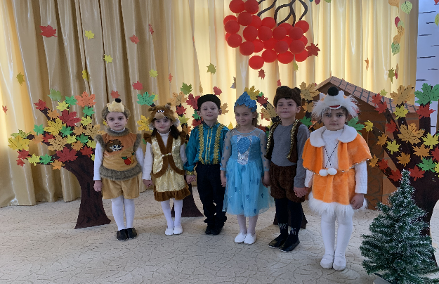

Творческий коллектив педагогов: Дубина Виктория Александровна, Меметова Лемара Шамильевна, Умерова Гульнара Шакировна МБДОУ «Вишенка с. Красное» структурное подразделение детский сад «Ромашка», номинация «Театрализованная инсценировка авторской сказки»

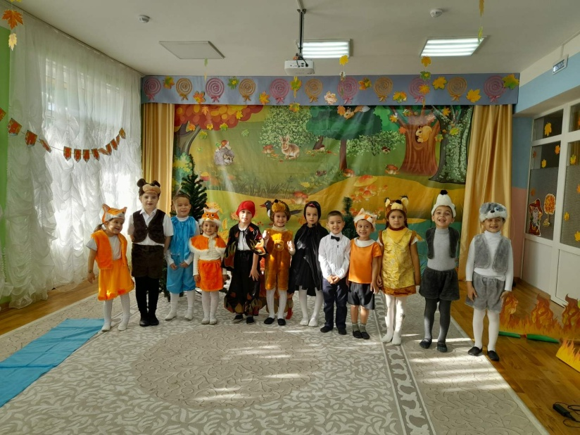
Сценарий театрализованной инсценировки авторской сказки
«Тлеющий уголёк» «Бир янмагъан комюрчик»
Цели: ознакомление детей с культурой крымских татар, с поведением во время пожара в лесу. Развитие творческих, артистических способностей у детей, умения презентовать себя в исполнительской деятельности, передавать образы персонажей сказки.
Интеграция образовательных областей: познавательное развитие, художественно-эстетическое развитие, речевое развитие, социально-коммуникативное развитие.

Образовательные задачи:
- Познавательная область развития:
- закрепление знаний детей правил поведения при пожаре;
- получение новых знаний детьми об обычаях крымскотатарского народа, празднование праздника Хыдырлез.
2. Художественно-эстетическая область развития:
- развитие устойчивого интереса к крымскотатарскому народному творчеству (театрализованная деятельность, танцы);
- развитие творческих способностей, памяти, воображения;
- развитие умения у детей передавать образы героев сказки;
- закрепление умения использовать полученные навыки и знания в жизни.
3. Социально-коммуникативная область развития:
- поощрение развития интереса к многообразию культур народов, населяющих Крым.
4. Речевое развитие:
- изучение родного крымскотатарского языка посредством драматизации;
- развитие интереса к изучению крымскотатарского языка;
Обогащение словарного запаса.
Активизация словаря: орман айванлары, тильки, сувскъан, кирпи, аюв, къашкъыр, тавшан, терек, атеш.
5. Экологическая область развития:
- формирование экологической культуры, закрепление знаний о том, как и почему нужно беречь лес от пожара;
Воспитывающая задача:
- воспитывать интерес и любовь к сказкам;
- помочь воспитать интерес к родной культуре и научить детей осознавать себя как носителя этой культуры.
Предварительная работа:
- разучивание слов главными героями;
- подготовка декораций, костюмов героев сказки, атрибутов;
- разучивание национального крымскотатарского танца «Хоран».

Декорации: фон с изображением осеннего леса, искусственная сосна и ель, огоньки пламени, костёр, тлеющий уголёк, речка.
Оборудование и материалы: ноутбук, музыкальный центр, музыкальные композиции, костюм крымскотатарский женский (на взрослого), костюмы лесных зверей, огня, ветерка, веточки, лопатки, ведёрки.
Ход театрализации:

Лиса с лисятами сидят за ёлкой. Остальные герои: мальчик, ветер, огонь, медведь, волк, ёжик, белка, зайчик, стоят за ширмой.

Звучит мелодия крымскотатарского танца «Хайтарма» и сказочница начинает свой рассказ.
Сказочница (Масалджы). Когда-то, давным-давно, на лесной опушке, праздновали Хыдырлез байрам. Праздник проходил очень весело: с песнями, танцами, борьбой куреш и играми для детей. Готовили на костре вкусный плов, жарили чебуреки. После окончания праздника все довольные и счастливые разошлись по своим домам.
(выходит мальчик, тушит костёр и уносит декорацию с изображением костра)
На опушке ничего и никого не осталось, кроме тлеющего уголька.
Звучит шум ветра. Выбегает Ветерок (мальчик в костюме ветра) и разносит язычки пламени, размещает их на ветках ели и сосны.
Ведущая. Подул небольшой ветерок и уголек снова разгорелся.
£ Звучит музыка В.А. Моцарт Тревожная.
Появляется Огонь (мальчик в костюме огня) под музыку по сцене разносит языки пламени, «импровизация танца огня»
Сказочница (Масалджы).
От его огня загорелись сухие иглы сосны, и огонек перекинулся на обломанные ветки. В лесу запахло дымом. Под корнями сосны в уютной норе жила лисица с лисятами.
Лисица почувствовала запах дыма, выглянула из норы и увидела горящие ветки.
Девочка-лисичка выходит, принюхиваясь, увидев огонь, быстро бежит в свою норку за лисятами, выводит их из норы.
Сказочница (Масалджы). А в это время над опушкой леса пролетала сорока, она тоже заметила огонь и громко встревоженно застрекотала:
(появляется девочка в костюме сороки)
Сорока: - Атеш, атеш! Биз янамыз! (- Пожар, пожар! Мы горим!)
Лисица: - Эй, савускъан, сен тез-тез аювны чагъырып кель! О бизим орманымызда энъ къыйметли ве энъ икметлидир! О не япаджагъымызны биле! Мен исе башкъа орман айванларны чагъыраджам! (- Эй, сорока, быстро позови медведя! Он в нашем лесу самый уважаемый и самый мудрый! Он знает, что нам делать! А я остальных лесных жителей позову!)
£ Звучит музыка П.И. Чайковский «Китайский танец».
Выход лесных жителей.
Сказочница (Масалджы). Сорока полетела за медведем, а лисица созвала на опушку лесных жителей.
Выход лесных жителей.
Сказочница (Масалджы). Быстро прибежали лесные жители и медведь стал давать им указания.
Медведь: - Тавшанлар, чапынъыз! Озенден тез-тез сув кетиринъиз! Сизлер исе, кирпилер, топракъны къазынъыз! Сансарлар, алев устюне топракъ сепинъиз! (- Вы, зайцы, бегите! Быстро с реки несите воду! Вы, ежи, землю ройте! Белки, а вы сыпьте землю на пламя!)
Лисы и волки: - Я биз не япайыкъ? (- А, что же делать нам?)
Медведь: - Сиз исе теректен балабан далларны алып, атешни сендюринъиз! (- А, вы срывайте с деревьев большие ветки и сбивайте ими пламя!)
£ Звучит крымскотатарская музыка «Макъкъам, Тарахташ хайтармасы»
Сказочница (Масалджы). Принялись звери с огнем бороться: водой заливать, землей засыпать, ветками сбивать. Огненные язычки становились все меньше и скоро совсем погасли.
«Звери» под музыку убирают языки пламени со сцены, складывают атрибуты за елью.
Сказочница (Масалджы). После того, как потушили пожар, собрались звери и стали думать, от чего же возник огонь в лесу?
И тут медведь говорит:
Медведь: - Достлар, атештен сорайыкъ, неден о чыкъты? (- Друзья, давайте спросим у огня, от чего он возник?)
Выходит, огонь, обращаясь к зрителям и зверям говорит:
Огонь: - Сиз билесинъизми, орманда янъып тургъан атешни къалдырмагъа олмай. Атешни мытлакъкъа сувнен, я да топракънен сендюрмек керек! (-Вы знаете, что в лесу нельзя оставлять непотушенный костер. Его обязательно нужно потушить водой или засыпать землей!)
Сказочница (Масалджы). Подумали звери и решили больше нельзя допускать пожар в лесу, чтобы не было большого горя всем. С тех пор лесные звери решили охранять лес от тлеющих костров, и оберегать его! Дружной работой остались довольны все и тут волк и говорит:
Волк: - Келинъиз, достлар, хоран ойнайыкъ! (- Друзья, давайте вместе станцуем танец «Хоран»!)
£ звучит музыка танца «Хоран».
Исполняют все герои.
Останавливаются полукругом.
Сказочница (Масалджы).
Сказка – ложь да в ней намек, будет людям всем урок!!!
- Масал – ялан, амма о муим фикирни анълата. Орманны насыл къорумакъ ве къорчаламакъ огрете!!!

«Конец, а кто слушал и смотрел, молодец»

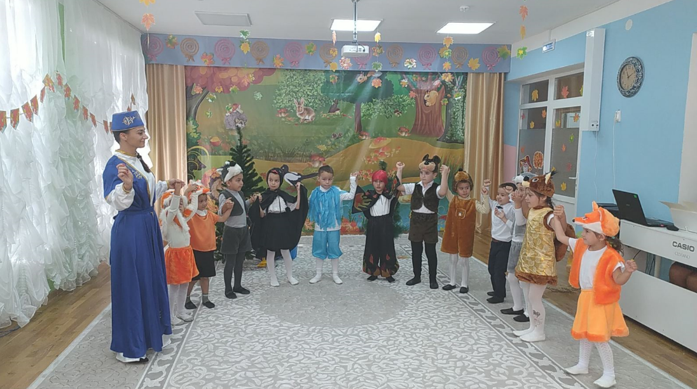

Абдулганиева Эльмаз Февзиевна, воспитатель МБДОУ «Детский сад «Журавлик» с. Укромное», номинация «Театрализованная инсценировка авторской сказки»

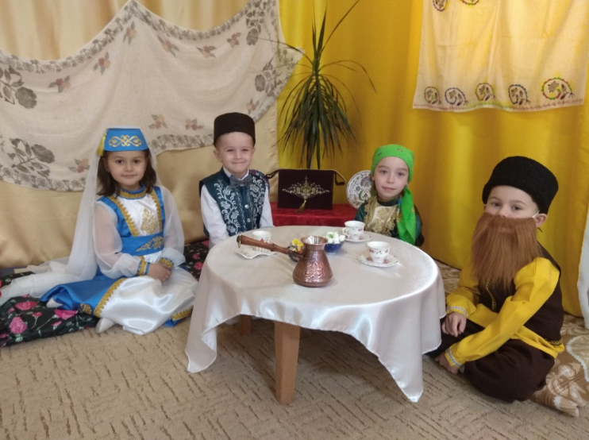

Сказка по БЖД «Про непослушного Асана»

«Ярамаз Асан акъкъында масал»

(на крымскотатарском языке)

Цель: создавать условия для развития творческой активности в театрализованной деятельности.
Задачи: Развивать способности детей свободно и раскрепощенно держаться при выступлении, побуждать к импровизации средствами мимики, выразительных движений, интонации. Учить детей видеть опасные ситуации и предупреждать их, понимать к чему ведут необдуманные поступки. Продолжать воспитывать интерес к театрализованной деятельности. Развивать у детей речь на двух языках, память.

Материалы: Оформление зала для сказки: дом в крымскотатарском стиле (комната), стол накрытый, книга со сказками, книга с правилами безопасности, игрушки, металлический конструктор, двор, «огород», инструменты для огорода, спички, лейка, жучок на веревочке, скамеечка, народные крымскотатарские костюмы дедушки, бабушки, женщины, мальчика, музыкальное сопровождение.

Бир заманда бар экен, бир заманда ёкъ экен.
Бир койде Али къартбаба ве Сафие бита яшай эдилер. Оларнен берабер Асан торунчыкълары яшай эди. Асан пек шенъ ве чокъ билиджи бала. Сафие бита пек къасеветлене эди, чюнки Асан пек ярамаз эди.
Бир кунь Асан къартбабаны эв артында атеш якъкъаныны коре, о тамам ойле атеш якъмагъа истеди. Торунчыкъ къартбабанынъ джебинден серниклерини алып, одасына бара. Къартбаба исе, бир шей дуймайып, ишни девам эте эди. Асан бир китап алып, онынъ устюне янгъан серникни тидире ве китап янмагъа башлай. Асан пек къоркъа ве агълап къартбабасына чапа.
- Къартбаба, анда меним китабым яна!- Асан къартбабаны чагъыра.
- Не олды, торуным? –сорады къартбаба.
- Багъышла, мени, къартбаба! Мен сизнинъ джебинъизден серник алдым.
- Эх, Асан! Корьдинъ не олды! – къартбаба башынъ саллады.
Къартбаба одагъа кирип, атешнинъ устюне сув текти. Асан къуванды ве къартбабаны къучакълады:
- Сагъ олунъыз, къартбаба! Мен башкъа ойле япмаджам! Мен сез тутаджам!

Бир къач кунь кечти. Асан эвде отурып оюнджакъларынен ойнай эди. Отурмагъа безди ве анда-мында бакъкъан сонъ, узун бир шей коре.
-Бу недир? Не бар анда?- тюшюнди Асан.
Турып узун шейнинъ янына бара:
-Ким анда бар? Бу насыл козьлер анда?
Асан бир мыкъ тапып ичине тыкъа ве юварланып кете. Сонъ къычырмагъа башлай:
- Бита, битачыгым! Агъырта!
Бита Асаннынъ сесинъ эшитип чапып келе:
- Ах, меним, торунчыгъым! Не яптынъ сен? Бу теллерни тиймеге олмай! Сен мени анъладынъ? Башкъа ойле япма!
-Бита, мен башкъа тиймеджем , башкъа ойле япмаджам! Мен анъладым, мен сёз тутаджам!
Амма, бир къач кунь кечкен сонъ Асан азбарда ойнагъанда бир боджекни коре ве артындан чапа. Дуймады, насыл елгъа чыкъты, алдына араба пейда ола. Араба кучьнен токътады ве Асан къычырды:
-ААААА, мен къоркъам! Къартбабаааа!
Къартбаба чапып кельди:
-Асан, не ичюн сен сёз тутмайсынъ? Ёлгъа чыкъмагъа ола мы?
-Багъышланъыз мени, къартбаба! – деди Асан.
Къартбаба бир китап алып, Асанны янына отуртып, насыл озюнинъ тутмагъа керегини анълатмагъа башлай.
-Къартбаба, мен эр шейни анъладым, мен энди яваш оладжам, ярамай шейлер япмайджам.
Сабасына Асан азбаргъа чыкъа. Онынъ янына бир апайчыкъ пейда ола:
-Огъланчыкъ, сен бир озюнъ мында отурасынъ?
- Эбет, мен бир озюм ойнайым.
-Сен мышыкъларны севесинъ?
- Э, тизе, пек севем!
-Юр меннен,мен санъа бир мышычыкъ косьтерерим.
Асан апайнынъ артындан кете ве сонъ акъылына къартбабанынъ сезьлери келе.
-Ёкъ, тизе, мен башта барып къартбабамдан сорайым? О разы олса, мен сизнен барарым.
-Мен пек ашыкъам, келеджек сефер мышычыкъны косьтерерим санъа- тезден джевап берди апайчыкъ ве кетти.
Къартбаба торунынъ янына келе ве Асан апай акъкъында айта:
-Къартбаба, шимди меним яныма бир тизе кельди. О манъа бир мышычыкъ косьтереджек эди. Озюннен чагъырды, амма мен бармадым, чюнки сизден разылыкъ сорамадым.
- Машалла, торуным! Сен догъру яптынъ! Таныш олмагъан адамларнен лаф этмеге олмай. Энди мен корем, сен мени динълединъ. Сен сёз тутмагъа башладынъ!
Афферин, торунчыгъым!
Энди бир хайтарма ойнайыкъ! (эписи хайтарма ойнайлар)
Сказка по БЖД «Про непослушного Асана»

(на русском языке)

Жили-были дедушка Али и бабушка Сафие. С ними жил внук -маленький мальчик по имени Асан. Он был очень веселый и любил приключения. Бабушка всегда очень беспокоилась за него и переживала, потому что Асан был ужасно непослушным.
Однажды Асан увидел, как дедушка разжигает за домом костёр. Асан захотел сделать такой же. Он вытащил у дедушки из кармана спички и пошёл к себе в комнату. А дедушка продолжал работать. Асан взял книгу, бросил на пол и зажег спичку. Книга загорелась. Асан очень сильно испугался, заплакал и побежал к дедушке.
- Дедушка, у меня книжка горит! – закричал Асан.
- Что случилось? – спросил дедушка.
- Прости меня, дедушка! Это я у тебя спички из кармана взял.
- Эх, Асан! Видишь, что произошло! – покачал головой дедушка.
Зашли в комнату, и дедушка залил огонь водой. Асан улыбнулся, обнял дедушку и сказал:
- Спасибо, дедушка! Я больше так не буду! Теперь я всегда буду слушаться!
Но недолго Асан был послушным…
Однажды сидел Асан на полу и играл конструктором. И что-то скучно ему стало. И тут он увидел какой-то длинный шнур.
-Что это такое? -подумал вслух Асан.
Подошел он и стал разглядывать.
-Кто же там есть? Что за два огонька там? Что за два глаза?
Он засунул в отверстие железную деталь игрушки. Его откинуло в сторону, и он закричал:
- Бабушка! Больно!
Прибежала бабушка, осмотрела Асана, пожалела его:
- Ах, мой внучок! Что ты наделал? Нельзя трогать провода, лезть в розетки, там электричество. Это очень опасно! Ты меня понял? Больше так не делай!
-Бабушка, больше так не буду делать! Я понял, что это опасно!
Прошло несколько дней. Асан гулял во дворе. Он увидел жука и побежал за ним. Случайно оказался на дороге. Он так увлекся жучком, что не заметил, как на него ехала машина. Машина резко притормозила и Асан отскочил, громко закричал:
-ААААА, мне страшно! Дедушкааа!
Дедушка услышал внука и прибежал на помощь.
-Асан, ты почему опять не послушался? Можно выбегать на дорогу?
-Простите меня, дедушка!
Дедушка посадил Асана рядом и показал ему книгу и рассказал о правилах безопасности. Али сказал, что все понял:
-Дедушка, я больше никогда не буду так делать! Я буду послушным!
На следующий день Асан вышел гулять во двор. И тут к нему подошла незнакомая женщина и сказала:
-Мальчик, ты один тут сидишь?
-Да, я один играю.
- А, ты любишь кошек?
--Да, очень люблю!
-Идем со мной, я тебе кошечку покажу.
Асан сначала встал и пошел за ней, а потом вспомнил, что дедушка ему недавно рассказывал о правилах безопасности.
- Нет, тетя, я пойду спрошу у дедушки. Если он разрешит, то я пойду с Вами.
«Я очень тороплюсь, следующий раз покажу тебе кошечку» - сказала женщина и быстро ушла.
Тут к Асану подошел дедушка. Асан ему рассказал про женщину:
-Дедушка, сейчас ко мне подошла женщина, позвала с собой. Она хотела мне показать кошечку, но я с ней не пошел, потому что у Вас не спросил разрешения.
-Умничка, внучок! Ты правильно поступил! Нельзя разговаривать с незнакомыми людьми. Теперь я вижу, что ты стал послушным. Молодец, Асан! А теперь давай станцуем танец «Хайтарма!» (все герои танцуют)

